TRANSFORMATIONS

I. Symétrie axiale

Du grec, syn « avec » et metron « mesure ».
« symmetria » désignait la juste mesure.

1) Définition
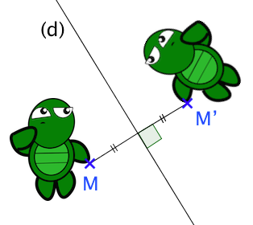
Vidéo https://youtu.be/sRcgsiPeIq4

M et M’ sont symétrique par rapport à la droite (d) signifie que :
- [MM’] est perpendiculaire à (d),
- M et M’ sont à égale distance de (d).
Dans ce cas, (d) est la médiatrice de [MM’].

Deux figures symétriques par symétrie axiale se superposent par un pliage le long de l’axe de symétrie.

2) Constructions

Méthode : Construire le symétrique d’un point

Vidéo https://youtu.be/JauG01P544k

Construire le symétrique de A par
rapport à la droite (d). A 1

(d) M
2

A‘

1 : Tracer la perpendiculaire à (d) passant par A. Elle coupe (d) en M.
2 : Reporter sur cette perpendiculaire la longueur AM de l’autre côté de la droite (d).

Méthode : Construire le symétrique d’un polygone

Vidéo https://youtu.be/sRcgsiPeIq4

Construire le symétrique du triangle ABC par rapport à la droite (d).

(d)

A A’ On construit les symétriques A’, B’ et C’
des points A, B et C.
Puis on relie A’, B’ et C’.
B B’
C C’

Méthode : Construire le symétrique d’une droite

Vidéo https://youtu.be/NILIM-H2tSY

Construire le symétrique de la droite (d₁) par rapport à la droite (d).

(d)
(d₂)
A
B
B’
A’
(d₁)

On commence par placer 2 points sur la droite (d₁) puis on trace les symétriques A’ et B’ de ces points par rapport à (d).
La droite (d₂) symétrique de (d₁) passe par A’ et B’.

Méthode : Construire le symétrique d’un cercle

Vidéo https://youtu.be/m97Q9Cdo4to

Construire le symétrique du cercle C par rapport à la droite (d).

C

O (d) On commence par tracer le
symétrique du centre du cercle.
Le cercle C’ a le même rayon que
le cercle C.

C’
O’

3) Propriétés

Propriété 1 : Le symétrique d’un segment est un segment de même longueur.

Propriété 2 : Le symétrique d’une droite est une droite.

Propriété 3 : Le symétrique d’un cercle est un cercle de même rayon. Les centres de ces 2 cercles sont symétriques l’un de l’autre.

Propriété 4 : Le symétrique d’un angle est un angle de même mesure.

4) Axe de symétrie

- Définition

Une droite (d) est un axe de symétrie d’une figure, si les deux parties de la figure se superposent par un pliage le long de la droite (d).

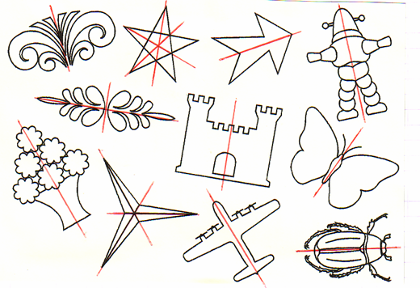

Vidéo https://youtu.be/wvR197QDF8s

b) Axe de symétrie d’un segment

L’axe de symétrie d’un segment est la médiatrice de ce segment.

A B

c) Axe de symétrie d’un triangle isocèle :
Un triangle isocèle possède 1 axe de symétrie : la médiatrice de la base.
Cet axe passe par le sommet principal.

d) Axes de symétrie d’un triangle équilatéral :
Un triangle équilatéral a 3 axes de symétrie : les médiatrices des côtés.

e) Axes de symétrie d’un losange :
Un losange a 2 axes de symétrie : ses diagonales.
Elles sont perpendiculaires et se coupent en leur milieu.

f) Axes de symétrie d’un rectangle :
Un rectangle a 2 axes de symétrie : les médiatrices des côtés opposés.

g) Axes de symétrie d’un carré :
Un carré est à la fois un losange et un rectangle.
Il a 4 axes de symétrie : les diagonales et les médiatrices des côtés
opposés.

II. Symétrie centrale

1) Définition

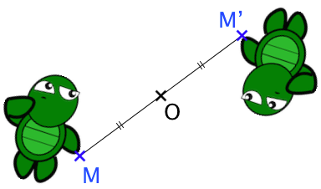
Vidéo https://youtu.be/gQZIWxzOfaE

M et M’ sont symétrique par rapport au point O signifie que :
- M, O et M’ sont alignés,
- MO = OM’.
Dans ce cas, O est le milieu de [MM’].

Deux figures symétriques par symétrie centrale se superposent par un demi-tour autour du centre de symétrie.

Pour construire le symétrique M’ du point M par rapport au point O, on commence par tracer la demi-droite [MO). On reporte ensuite la longueur MO sur la demi-droite et de l’autre côté de O.
Le point M’ est aligné avec M et O tel que MO = OM’.

2) Constructions

Méthode : Construire l’image d’une figure par une symétrie centrale

Vidéo https://www.youtube.com/playlist?list=PLVUDmbpupCaq2_WKgsP0xJM0gOI1ZY6xK

Construire le symétrique du triangle ABC par rapport à un point O.
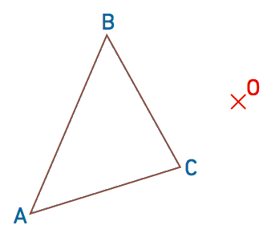

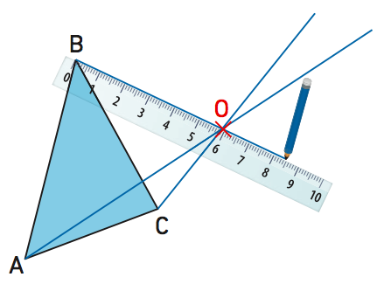
Pour construire le symétrique du triangle ABC par
la symétrie de centre O, on construit les symétriques
A’, B’ et C’ des points A, B et C par cette symétrie.

Pour cela, on commence par tracer les demi-droites
[AO), [BO) et [CO).

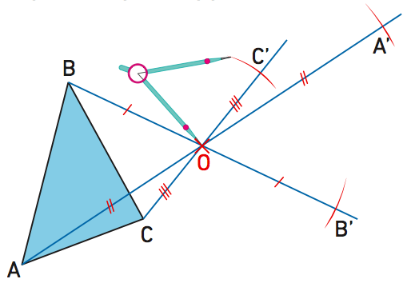
Sur chaque demi-droite, on reporte la distance
entre le point O et le point dont on veut tracer
le symétrique.

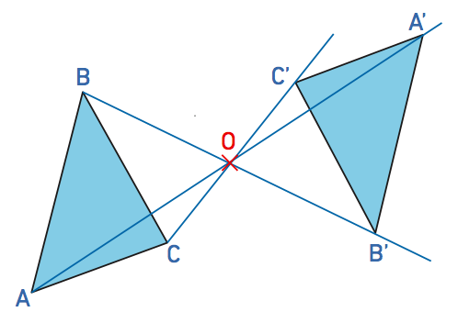

On relie les points A’, B’ et C’ et on obtient la
figure symétrique A’B’C’ du triangle ABC.

3) Propriétés

A’, B’ et C’ sont respectivement les symétriques de A, B et C par rapport à O.
A
O
B
C
C’
B’
A’

Par une symétrie centrale :

Propriété 1 : Le symétrique d’un segment est un segment de même longueur.

Propriété 2 : Le symétrique d’un cercle est un cercle de même rayon. Les centres de ces 2 cercles sont symétriques l’un de l’autre.

Propriété 3 : Le symétrique d’un angle est un angle de même mesure.

Propriété 4 : Le symétrique d’une droite est une droite parallèle.

4) Centre de symétrie

Définition : Dire qu’un point est un centre de symétrie d’une figure signifie que la figure et son symétrique par rapport à ce point sont confondus.
Vidéo https://youtu.be/x2MqdM1t5Y4

III. Translation
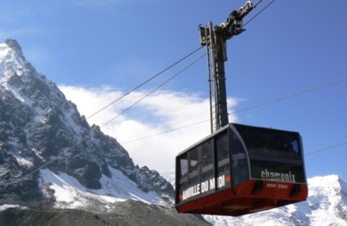
- Définition

Exemple :
B
T ’
T
80m Une translation est un glissement :
A - avec une direction donnée :
Câble du téléphérique, la droite (AB),
- avec un sens donné :
Le téléphérique monte de A vers B,
- avec une longueur donnée :
80m, longueur AB

On dit que :
Le téléphérique T’ est l’image du téléphérique T par la translation qui transforme A en B.

Définition :
Soit deux points P et P’.
P
P’

F
F’
On appelle translation qui transforme P en P’, le glissement :
- selon la direction de la droite (PP’),
- dans le sens de P vers P’,
- d’une longueur égale à PP’.
La figure F’ est l’image de la figure F
par cette translation.

Remarque : Pour schématiser la translation, on peut tracer une flèche allant de $P$ vers $P’$.
Cette flèche s’appelle un vecteur et on peut noter $\vec{PP'}$.

Vidéo https://youtu.be/b_22mF3ZbwI
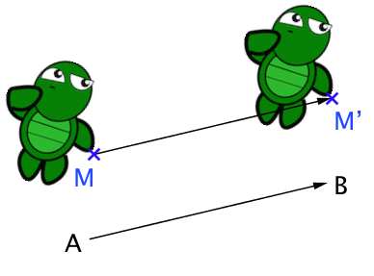
- Constructions

M’ est l’image de M par la translation qui envoie A en B signifie que :
ABM’M est un parallélogramme.

Une translation fait glisser une figure dans une direction, un sens et une longueur donnés

Méthode : Construire l’image d’une figure par une translation sur papier quadrillé

Vidéo https://youtu.be/jg3bcxDuhh8

Soit la translation qui transforme $A$ en $A’$ schématisée par le vecteur rouge $\vec{AA'}$ .
Construire l’image du quadrilatère BCDE par cette translation.

Pour construire l’image du point B, on « reproduit » le vecteur rouge en plaçant son origine en B.
Pour reproduire le vecteur rouge, on peut s’aider du quadrillage.
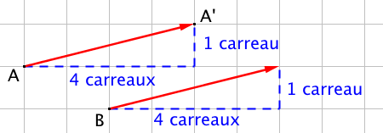

On obtient le point B’ tel que les deux vecteurs rouges aient la même direction, le même sens et la même longueur.
On refait de même pour les autres points et on obtient l’image B’C’D’E’ du quadrilatère BCDE par la translation.

Méthode : Construire l’image d’une figure par une translation sur papier blanc

Vidéo https://youtu.be/YzG5ZP9Kp6k
Vidéo https://youtu.be/chYUBSVEoFo
Vidéo https://youtu.be/DroC9jm5FfY

Soit la translation qui transforme $P$ en $P’$ schématisée par le vecteur rouge $\vec{PP'}$.
Construire l’image du triangle ABC par cette translation.
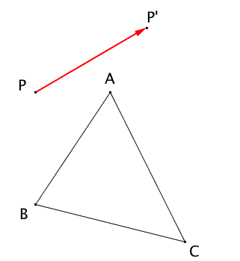

Pour construire l’image du point A, on « reproduit » le vecteur rouge en plaçant son origine en A.
Pour reproduire le vecteur rouge, on trace la parallèle au vecteur rouge passant par le point A.
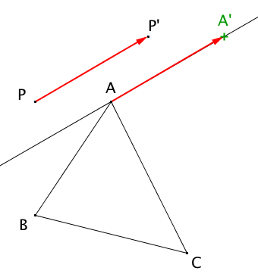

On refait de même pour les autres points et on obtient l’image A’B’C’ du triangle ABC par la translation.
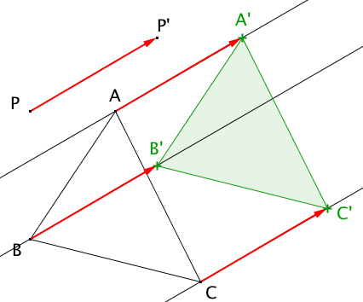

- Propriétés

La figure mauve est l’image de la figure rouge par la translation qui transforme A en A’. Les deux figures sont superposables.
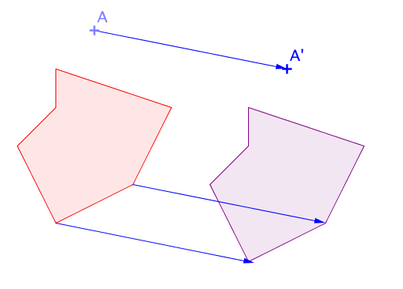
Conséquence :

Propriété : La translation conserve le parallélisme, l’alignement, les longueurs, les angles, les aires.

IV. Rotation

1) Exemple et notion de rotation :
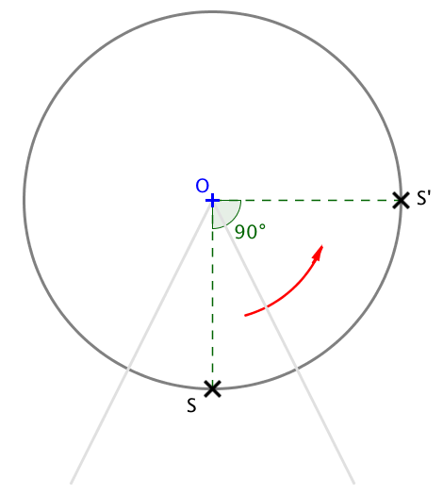
Sur une grande roue, un siège partant en S se trouve déplacé en S’ tel que :
Le siège tourne de 90° dans le sens inverse des aiguilles d’une montre.
Et bien sûr, le siège reste à la même distance du centre de la roue.

On dit que :
Le siège S’ est l’image du siège S par la rotation de centre O et d’angle 90° dans le sens inverse des aiguilles d’une montre.

Appliquer une rotation sur une figure, c’est faire tourner la figure autour d’un centre selon un angle donné et dans un sens donné.
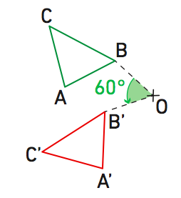

Remarques :
- Une rotation d’angle 180° est une symétrie centrale.
- L’image du point O par une rotation de centre O est le point O lui-même. On dit que le point O est invariant.

Vidéo https://youtu.be/aiJ0J3x6UcQ

2) Définition
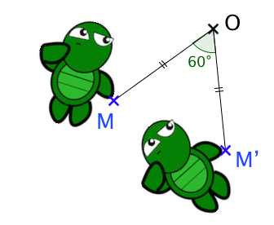

M’ est l’image de M par la rotation de centre O et d’angle 60° dans le sens inverse des aiguilles d’une montre signifie que :
- $\hat{MOM^{'}}=60°$ de M vers M’ dans le sens de la flèche,
- MO = OM’

Une rotation fait tourner une figure autour d’un point selon un angle.

3) Constructions

Méthode : Construire l’image d’une figure par une rotation
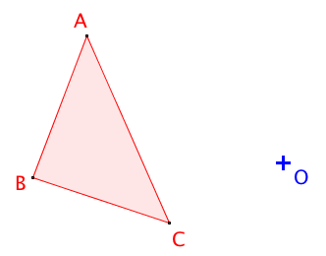
Vidéo https://youtu.be/xd_-KzMmjwI
Vidéo https://youtu.be/_lr-qTQVtCg

Construire l’image du triangle ABC par la rotation
de centre O et d’angle 60° dans le sens des aiguilles
d’une montre.

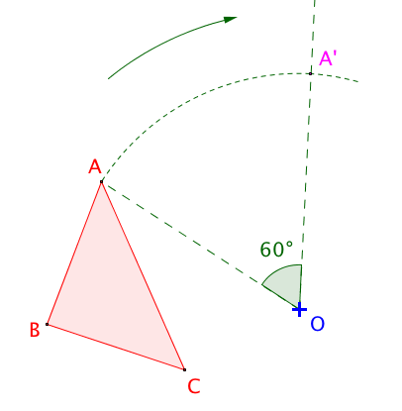
On commence par construire l’image du
point A :
Pour cela, on trace un angle de sommet O
et de mesure 60° en partant de [OA] et en
tournant dans le sens des aiguilles d’une
montre.
Le point A’ est tel que OA = OA’.

On refait de même pour tracer les
images des points B et C :
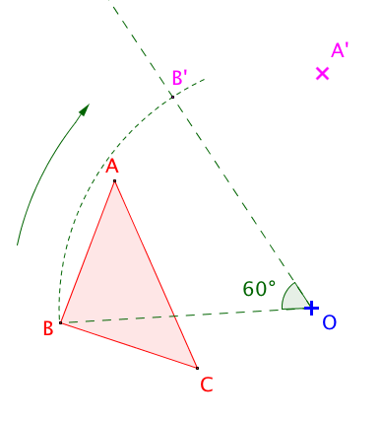

On obtient ainsi l’image A’B’C’ du triangle
ABC par la rotation :
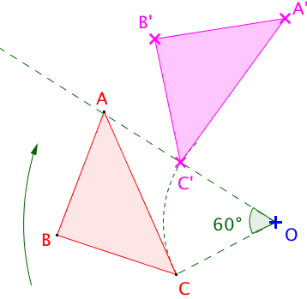

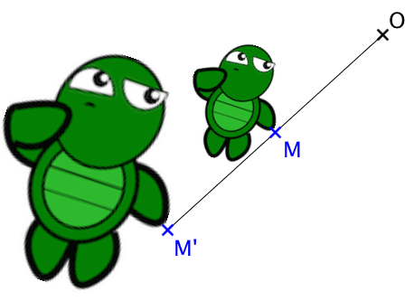
V. Homothétie

- Homothétie de rapport positif

M’ est l’image de M par l’homothétie de centre O et de rapport 2 signifie que :
- O, M et M’ sont alignés
- M et M’ sont du même côté par rapport à O.
- OM’ = 2 x OM

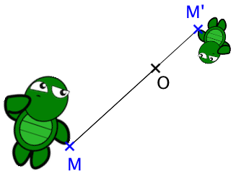
- Homothétie de rapport négatif

M’ est l’image de M par l’homothétie de centre O et de rapport -0,5 signifie que :
- O, M et M’ sont alignés
- M et M’ ne sont pas du même côté par rapport à O.
- OM’ = 0,5 x OM

Propriété :
Deux figures homothétiques sont une réduction ou un agrandissement l’une de l’autre.

Conséquences :
Si une figure F’ est l’image d’une figure F par une homothétie de rapport k alors :
- pour obtenir les longueurs de la figure F’, il suffit de multiplier les longueurs correspondantes de la figure F par k.
- pour obtenir l’aire de la figure F’, il suffit de multiplier l’aire de la figure F par k².

Vidéo https://youtu.be/eU4tRPjQqFs

Méthode : Reconnaitre l’image d’une homothétie
Vidéo https://youtu.be/JXuf4rj_iXA
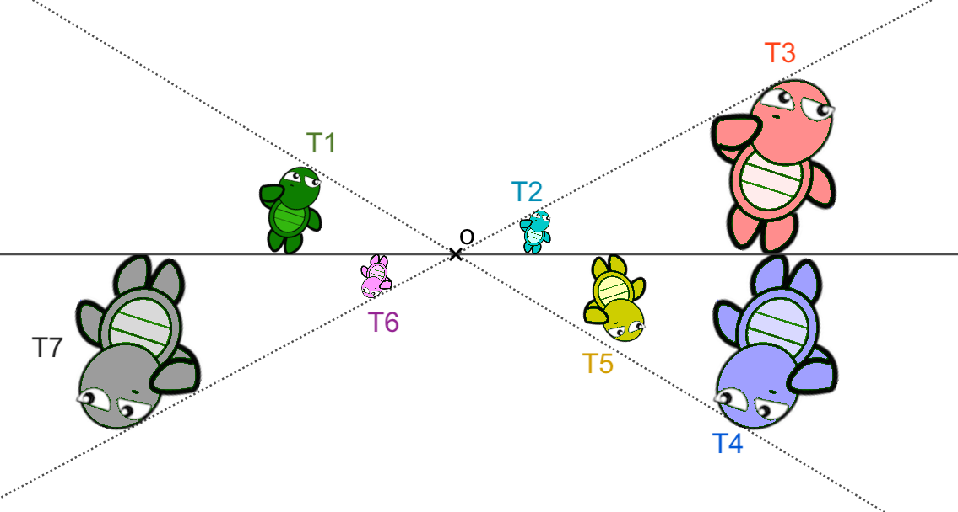
1) Répondre par VRAI ou FAUX :
a) La tortue T3 est l’image de la tortue T2 par l’homothétie de centre O et de rapport 4.
b) La tortue T3 est l’image de la tortue T5 par l’homothétie de centre O et de rapport 2.
c) La tortue T1 est l’image de la tortue T4 par l’homothétie de centre O et de rapport -0,5.
d) La tortue T6 est l’image de la tortue T2 par l’homothétie de centre O et de rapport -2.

2) Compléter :
e) La tortue T3 est l’image de la tortue … par l’homothétie de centre O et de rapport -1.
f) La tortue T3 est l’image de la tortue T6 par l’homothétie de centre O et de rapport ….
g) La tortue T7 est l’image de la tortue T6 par l’homothétie de centre O et de rapport ….

1) a) VRAI
b) FAUX. Les pieds des deux tortues par exemple ne sont pas alignés avec le centre O.
c) VRAI
d) FAUX. Le rapport est -1.

2) e) La tortue T3 est l’image de la tortue T7 par l’homothétie de centre O et de rapport -1.
f) La tortue T3 est l’image de la tortue T6 par l’homothétie de centre O et de rapport -4.
g) La tortue T7 est l’image de la tortue T6 par l’homothétie de centre O et de rapport 4.

- Constructions

Méthode : Construire l’image d’un point par une homothétie

Vidéo https://youtu.be/BNgjzubShAo
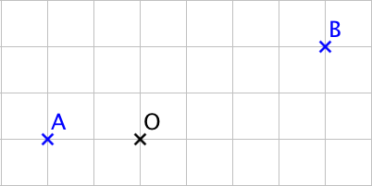
1) Construire l’image du point A par l’homothétie de centre O et de rapport 3.
2) Construire l’image du point B par l’homothétie de centre O et de rapport -0,5.

1) - On trace la droite (OA).
- L’image A’ de A se trouve du même côté que A par rapport au point O.
- OA’ = 3 x OA.
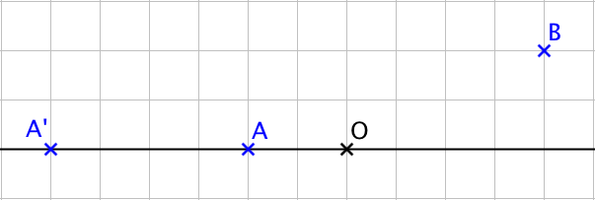

2) - On trace la droite (OB).
- L’image B’ de B se trouve de l’autre côté de B par rapport au point O.
- OB’ = 0,5 x OB.
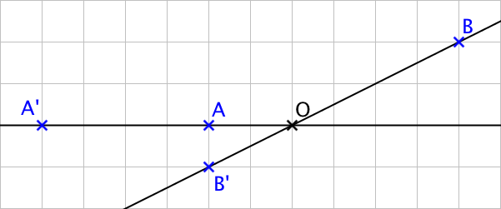

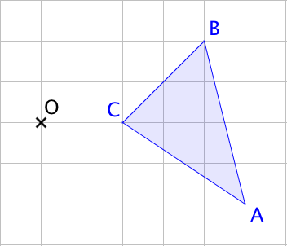
Méthode : Construire l’image d’une figure par une homothétie

Vidéo https://youtu.be/4H0YCqT93PE

Construire l’image du triangle ABC par l’homothétie de centre O
et de rapport -2.

On construit respectivement les symétriques A’, B’ et C’ de A, B et C par l’homothétie de centre O et de rapport -2.
Pour construire A’ par exemple :
- On trace la droite (OA).
- L’image A’ de A se trouve de l’autre côté de A par rapport au point O.
- OA’ = 2 x OA.
On fait de même pour construire B’ et C’.

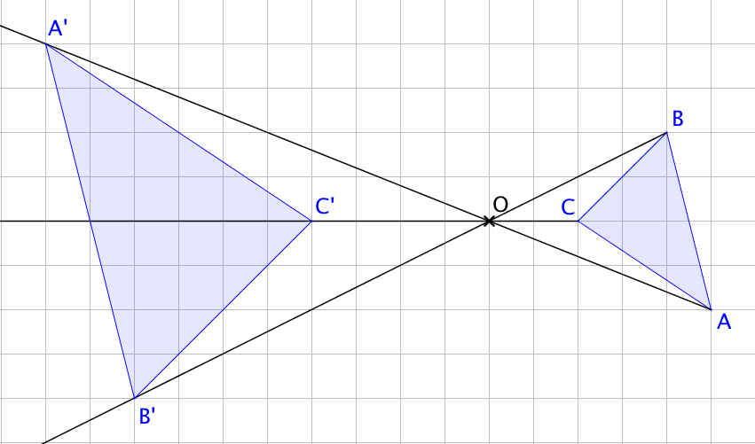

Hors du cadre de la classe, aucune reproduction, même partielle, autres que celles prévues à l'article L 122-5 du code de la propriété intellectuelle, ne peut être faite de ce site sans l'autorisation expresse de l'auteur.
www.maths-et-tiques.fr/index.php/mentions-legales

